

**Memoria de Prácticas**

Prácticas 4 y 5

Fundamentos Físicos y Tecnológicos

1º Doble Grado Ingeniería Informática y Matemáticas

**Juan Valentín Guerrero Cano**

**Alberto Llamas González**

**Curso 2019/2020**

**PRÁCTICA 4:**

***CARACTERIZACION DE CIRCUITOS CON DIODOS***

1. Objetivo

Conocer el funcionamiento de un diodo LED y un diodo rectificador y analizar cómo se comportan en un circuito sencillo como el de la figura. Además, obtendremos la relación entre la diferencia de potencial entre los extremos del diodo y la intensidad de corriente que los atraviesa. Trabajaremos con el modelo de aproximación I-V para diodos como veremos a continuación.

1. Fundamento teórico

El diodo es un dispositivo electrónico de dos terminales cuya relación voltaje-intensidad es la siguiente:

$$I=I_{s}(e^{\frac{qV_{d}}{nkT}}-1)$$

donde *I* es la intensidad que atraviesa el diodo y *Vd* el voltaje que cae en sus extremos. *IS*es la corriente inversa de saturación (que tiene un valor muy pequeño), *q* es la carga del electrón $(q=1^{'}6∙{10}^{-19}C)$, *k* es la constante de Boltzmann $(k=1^{'}38∙{10}^{-23}\frac{J}{K})$, *T* es la temperatura de la unión expresada en Kelvin y *n* es el índice de idealidad, que suele adoptar valores entre 1 (para el germanio) y 2 (para el silicio).

Al ser una relación de tipo exponencial, los cálculos para la resolución de circuitos son más complicados. Por ello, se usan modelos sencillos aproximados que dan una idea del funcionamiento del diodo, pero sin esa relación exponencial.

**Modelo 1**

Según este modelo, el diodo no conduce para tensiones por debajo de cierta tensión denominada tensión umbral, Vγ. En este caso, se dice que el diodo está en corte. Una vez que el diodo entra en conducción, el diodo se comporta como una fuente de tensión de valor Vγ, por la que puede pasar cualquier valor de intensidad según se requiera en el circuito.

$$I_{d}= \left\{\begin{aligned} 0 si V_{d}< V_{γ} \\ Conduce si V_{d}>V_{γ}\end{aligned}\right.$$

**Modelo 2**

Este modelo, considera que el diodo está en corte para tensiones menores que la tensión umbral, Vγ. Una vez que empieza a conducir, el diodo se comporta como una fuente de tensión de valor Vγ en serie con una pequeña resistencia fija rd.

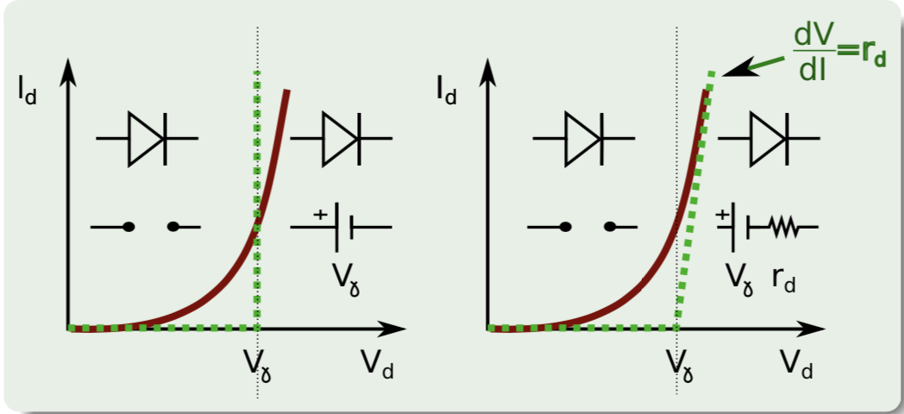

*Figura 1.1. A la izquierda, el primer modelo de aproximación, a la derecha, el segundo.*

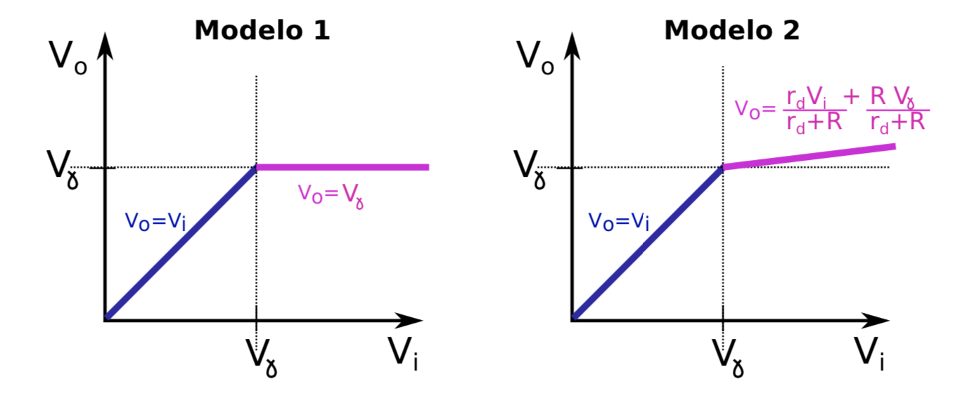

*Figura 1.2. Característica de transferencia de ambos modelos.*

1. Material utilizado

Para la realización de la práctica, hemos utilizado los siguientes materiales:

* Fuente de tensión.
* Resistencia.
* Diodo rectificador.
* Diodo LED.
* Placa de montaje.

1. Desarrollo y resultados.

Realizaremos el montaje experimental de la Figura 1.2. Utilizaremos una resistencia, que será R= 9,8 kΩ, un diodo (D) y una fuente de tensión que iremos variando de 0V a 5V de 0,2V en 0,2V aproximadamente.

Para estudiar como varía la diferencia de potencial entre los extremos del diodo, hemos obtenido el valor de la caída de tensión entre los extremos del diodo ($V_{d}$), además del valor de la resistencia (R), a partir del cual obtendremos la intensidad de corriente (Id) que circula por el circuito usando la ley de Ohm.

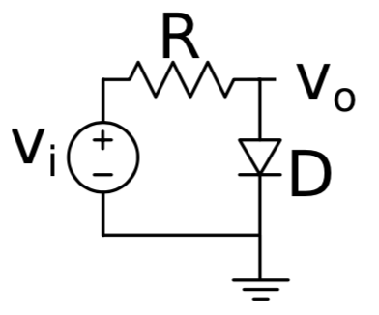

*Figura 1.3. Montaje experimental.*

También estudiaremos la relación Id-Vd del diodo. Para ello, representaremos los datos de la intensidad que pasa por el diodo en función de la diferencia de potencial entre los extremos del diodo. Hemos realizado dos estudios individuales, para cada tipo de diodo (LED y rectificador).

Adjuntamos las tablas de valores obtenidas en el laboratorio y a continuación explicaremos el significado de estos valores a partir de funciones.

Tabla de valores correspondiente al circuito con diodo LED

|  |  |  |  |  |
| --- | --- | --- | --- | --- |
| V | Vi | Vd | Vr | Id |
| 0 | 0,024 | 0,24 | 0 | 0 |
| 0,2 | 0,226 | 0,226 | 0 | 0 |
| 0,4 | 0,438 | 0,438 | 0 | 0 |
| 0,6 | 0,627 | 0,627 | 0 | 0 |
| 0,8 | 0,856 | 0,856 | 0 | 0 |
| 1 | 1,12 | 1,12 | 0 | 0 |
| 1,2 | 1,23 | 1,23 | 0 | 0 |
| 1,4 | 1,413 | 1,413 | 0 | 0 |
| 1,6 | 1,616 | 1,616 | 0 | 0 |
| 1,8 | 1,822 | 1,822 | 0 | 0 |
| 2 | 2,077 | 2,077 | 0 | 0 |
| 2,5 | 2,516 | 2,417 | 0,099 | 1,0102E-05 |
| 3 | 3,04 | 2,486 | 0,554 | 5,65306E-05 |
| 3,5 | 3,579 | 2,513 | 1,067 | 0,000108878 |
| 4 | 4,01 | 2,52 | 1,48 | 0,00015102 |
| 4,5 | 4,48 | 2,53 | 1,95 | 0,00019898 |
| 5 | 5,09 | 2,54 | 2,54 | 0,000259184 |

Tabla de valores correspondiente al circuito con diodo rectificador

|  |  |  |  |  |
| --- | --- | --- | --- | --- |
| V | Vi | Vd | Vr | Id |
| 0 | 0,027 | 0,027 | 0 | 0 |
| 0,2 | 0,247 | 0,242 | 0,005 | 5,102E-07 |
| 0,4 | 0,432 | 0,361 | 0,07 | 7,1429E-06 |
| 0,6 | 0,631 | 0,406 | 0,224 | 2,2857E-05 |
| 0,8 | 0,844 | 0,431 | 0,413 | 4,2143E-05 |
| 1 | 1,122 | 0,453 | 0,629 | 6,4184E-05 |
| 1,2 | 1,23 | 0,457 | 0,774 | 7,898E-05 |
| 1,4 | 1,413 | 0,464 | 0,949 | 9,6837E-05 |
| 1,6 | 1,642 | 0,473 | 1,1169 | 0,00011397 |
| 1,8 | 1,822 | 0,479 | 1,341 | 0,00013684 |
| 2 | 2,077 | 0,486 | 1,583 | 0,00016153 |
| 2,5 | 2,527 | 0,498 | 2,029 | 0,00020704 |
| 3 | 3,058 | 0,508 | 2,548 | 0,00026 |
| 3,5 | 3,556 | 0,516 | 3,04 | 0,0003102 |
| 4 | 4,04 | 0,52 | 3,52 | 0,00035918 |
| 4,5 | 4,53 | 0,53 | 4 | 0,00040816 |
| 5 | 5,02 | 0,53 | 4,48 | 0,00045714 |

**Diodo *LED***

Representación de la curva Id -Vd

La gráfica anterior compara los valores de la intensidad de corriente que circula por el diodo frente a los valores de la diferencia de potencial en los extremos del diodo. Como se puede observar en la gráfica, el ajuste exponencial es preciso, con un coeficiente de correlación de 0’9969. De dicho ajuste hemos podido extraer los siguientes datos:

|  |  |  |  |
| --- | --- | --- | --- |
| Curva exponencial de ajuste | Is (A) | q/nkT | n(T = 19C) |
| y = 2E-33 e26,317x | 2,00E-33 | 26,317 | 1,50876522 |

Estudio de bondad de los modelos de aproximación

En la gráfica se compara la diferencia de potencial entre los extremos del diodo y la tensión de entrada, es decir; la característica de transferencia cuando tomamos como salida la tensión del diodo. Como se puede observar a simple vista, se distinguen dos regiones, en las cuáles el diodo tiene un comportamiento diferente.

La primera región es la comprendida en la “recta” de color azul, en la cuál el valor de la tensión de entrada no supera la tensión umbral del diodo, y por tanto, éste actúa como si fuese un interruptor abierto. Como se puede observar en la ecuación propuesta en la gráfica, la pendiente de la recta es de 0’9411 con un coeficiente de correlación de 0’9943.

La segunda región es la comprendida en la “recta” de color naranja, en la cuál el valor de la tensión de entrada supera la tensión umbral y por tanto el diodo actúa como un generador de tensión. En esta zona se puede observar una pendiente muy pequeña (0’025) con un coeficiente de correlación de 0’9298.

**Diodo *rectificador***

Representación de la curva Id - Vd

La gráfica adjuntada compara los valores de la intensidad de corriente que circula por el diodo frente a los valores de la diferencia de potencial en los extremos del diodo. Como se puede observar en la ecuación propuesta en la gráfica en función de la línea de tendencia añadida, se ha obtenido una curva exponencial de ajuste muy precisa, (0’9751 de coeficiente de correlación). A partir de dicha ecuación hemos extraído los siguientes datos:

|  |  |  |  |
| --- | --- | --- | --- |
| Curva exponencial de ajuste | Is (A) | q/nkT | n(T = 19C) |
| y = 3E-07 e13,482x | 3,00E-07 | 13,482 | 2,94512493 |

Estudio de bondad de los modelos de aproximación

Observando la gráfica obtenida a partir de los datos experimentales recogidos durante la práctica, se compara la tensión de salida del circuito (concretamente la diferencia de potencial entre los extremos del diodo) frente a la tensión de entrada (Vd- Vi). Esta gráfica corresponde a la característica de transferencia cuando tomamos como salida la tensión del diodo.

Claramente se observa como la gráfica se divide en dos partes, las cuales corresponden al comportamiento del diodo:

Una primera región, que corresponde a la región de corte de diodo, en la cuál este actúa como un interruptor abierto debido a que la tensión de entrada del circuito no supera la tensión umbral del diodo. Como se puede ver en la ecuación de la recta de color azul, la pendiente de dicha recta es 0’633 con un coeficiente de correlación alto (0’9286).

La segunda región, que corresponde a la región en la cuál el diodo actúa como un generador de tensión. Esta se debe a que la tensión de entrada supera la tensión umbral del circuito. Es la correspondiente a la recta de color naranja de la gráfica, en la cuál podemos observar una pendiente de 0’0221 y un coeficiente de correlación de 0’9247.

Comparando los datos obtenidos experimentalmente de ambos diodos, así como sus gráficas, con los modelos teóricos propuestos en las transparencias; podemos observar como el modelo 2, correspondiente al modelo real del comportamiento del diodo, se asemeja más al comportamiento de los diodos experimentalmente. Con una clara zona en la cuál el diodo no conduce y en la cuál la tensión de entrada se sitúa por debajo de la tensión umbral y una zona en la cuál el diodo conduce, región violeta de la imagen adjuntada.



***Como conclusión:***

*Nuestro trabajo permite verificar el comportamiento teórico de un diodo visto en clase, así como su carácter semiconductor, ya que a partir de cierta tensión éste permite el paso de la corriente, y por debajo de dicha tensión no lo permite.*